Задание на выполнение
На языке программирования C# написать программу вычисления значения функции по варианту задания.
Вариант определяется в соответствии с последней цифраой номера зачетной книжки.
Вывести значения исходных данных и полученные результаты, сопровождая их именами переменных. Значения аргумента взять из указанного диапазона так, чтобы протестировать все ветви программы. Проект – консольное приложение.
Контрольная работа должна содержать исходные данные, блок-схему решения задачи, листинг программы, результаты выполнения программы.
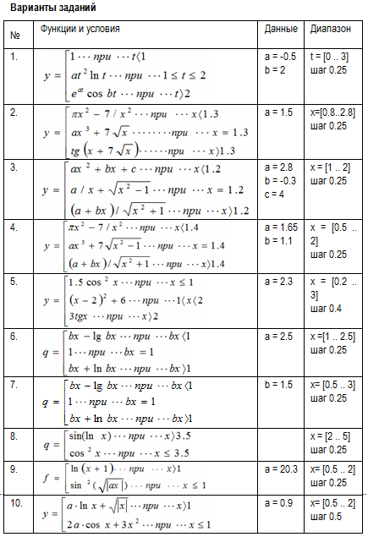
ВАРИАНТ №10

